**LAB 6 : Project Training – Xây dựng website bán hàng**

Xây dựng chức năng giỏ hàng trong PHP với kỹ thuật sử dụng session

**Chú ý: Bài Lab 6 được xây dựng tiếp theo dựa trên bài Lab 2 & Lab 3 & Lab 4 & Lab5 đã làm trước đó. Vì vậy, bạn phải hoàn thành xong các bài Lab trước mới có thể tiếp tục**

* **Yêu cầu trước khi thực hiện**
* Hoàn thành xong LAB 2 & LAB 3 & LAB 4 & LAB 5
* **Mục tiêu:**
* Biết cách sử dụng sesion và mảng trong PHP

1. **Thêm chức năng thêm sản phẩm vào giỏ hàng từ trang danh sách sản phẩm, chi tiết sản phẩm**

* Mở tập tin list_product.php và bổ sung đường link thêm sản phẩm vào giỏ hàng vào nút mua hàng

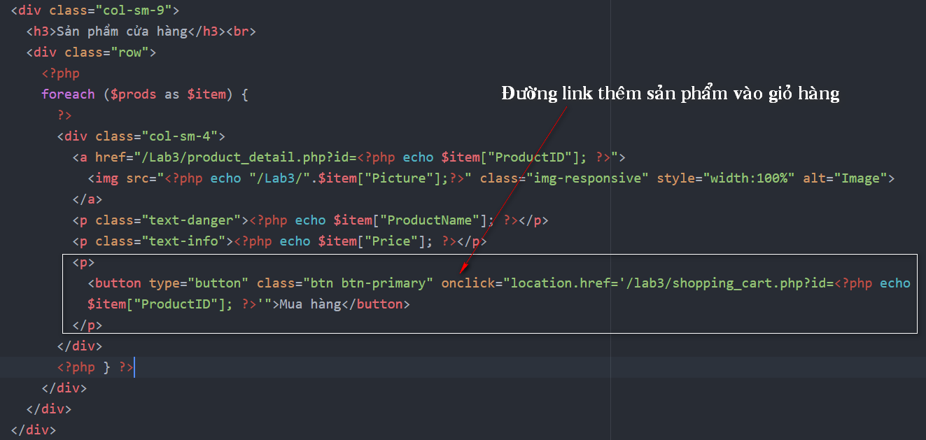

* Tương tự thêm đường link thêm vào giỏ hàng vào trang chi tiết sản phẩm
* Tạo mới tập tin shopping_cart.php và thêm nội dung như hình

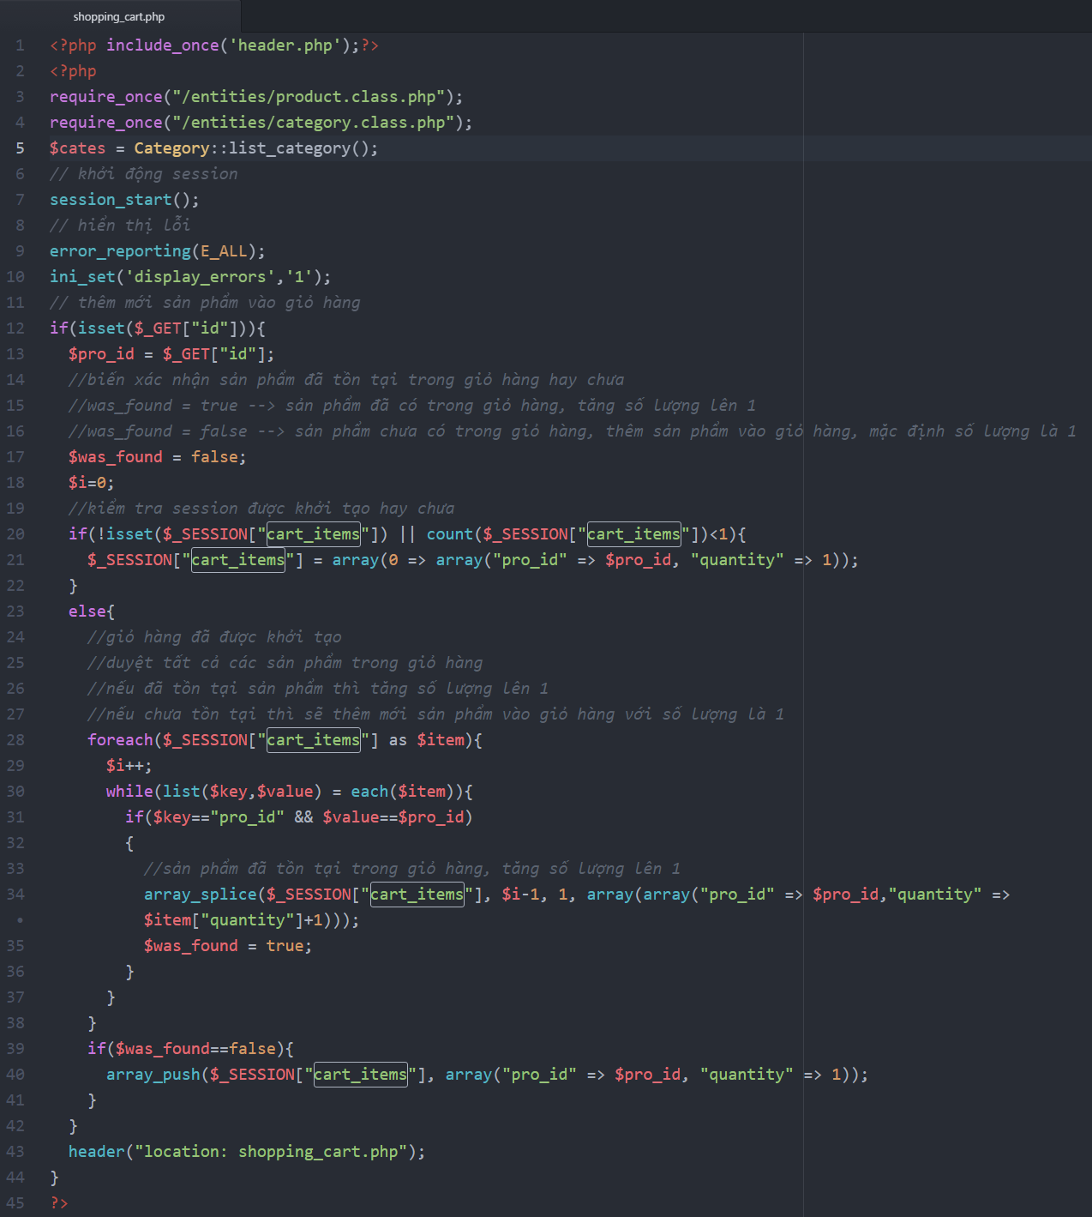

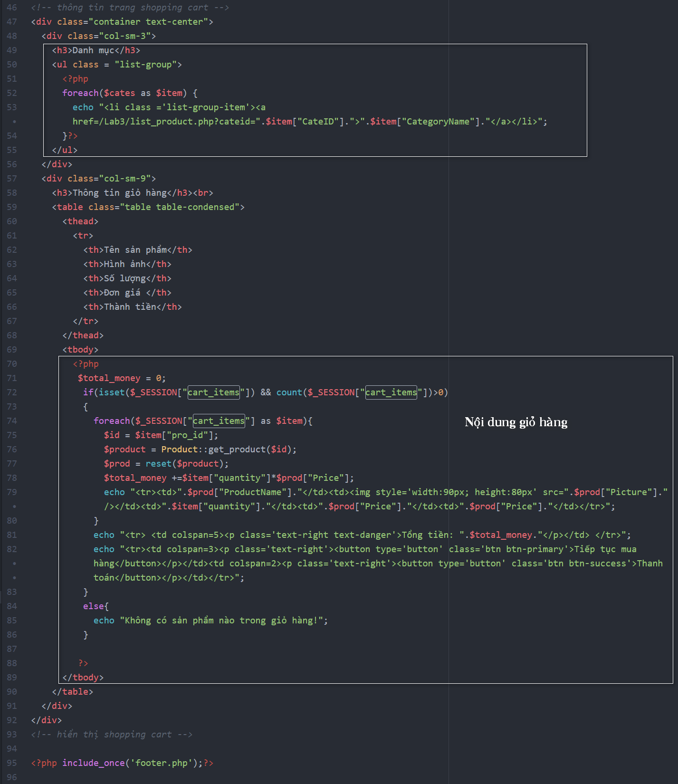

* Nhấn mua hàng bất kỳ sản phẩm nào và xem kết quả

